PASSO-A-PASSO PARA CONSULTAR LISTA DE DISCIPLINAS

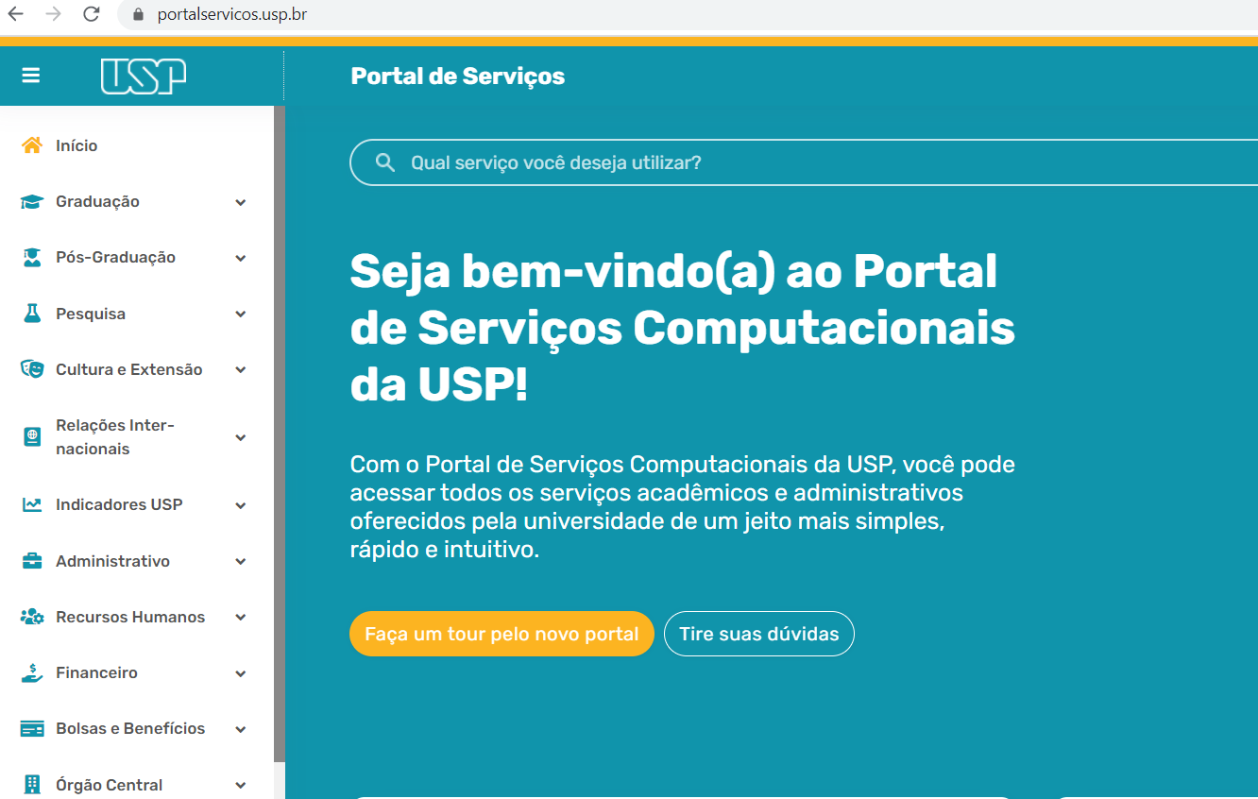
Clicar em “Pós-Graduação” “Acesso Público”:
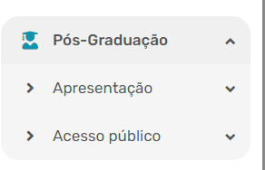
Clicar em “Disciplinas oferecidas”:
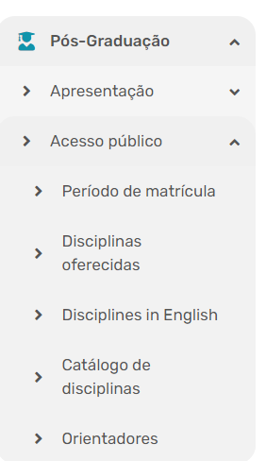
Clicar em “Listar disciplinas oferecidas por área de concentração”:
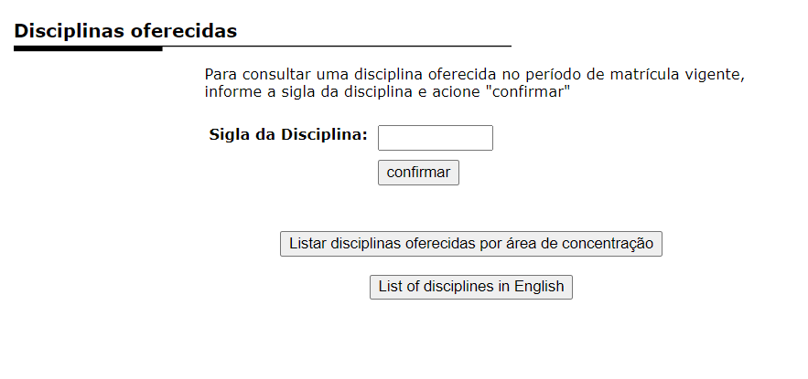
Clicar em “Faculdade de Medicina de Ribeirão Preto”:
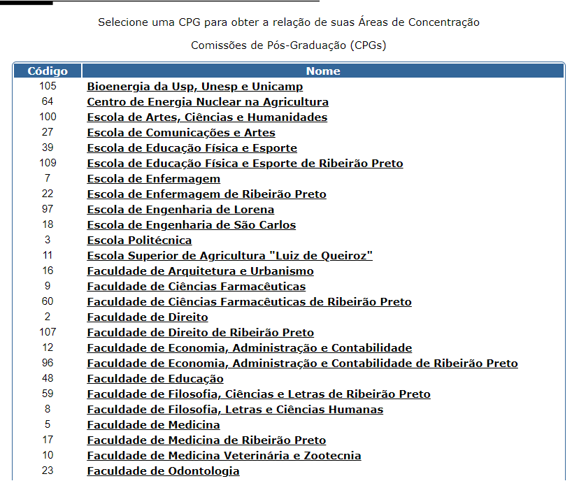
Você terá acesso às disciplinas de todos os programas da Faculdade de Medicina de Ribeirão Preto. Clicar em “Nutrição e Metabolismo”:
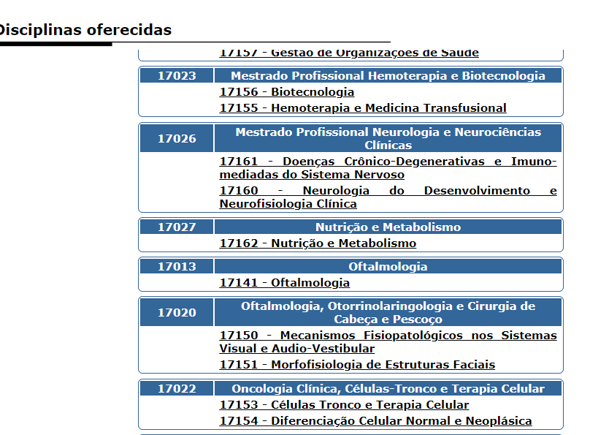
Aparecerá da seguinte forma:
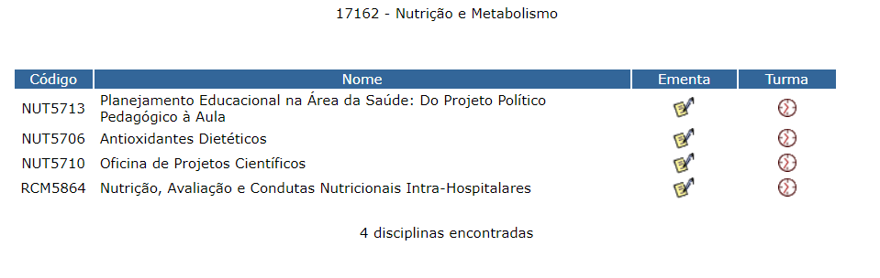
Acessar “Ementa” e “Turma” para obter detalhes das disciplinas.

